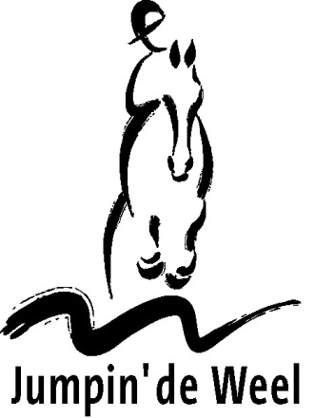

SPONSOROVEREENKOMST 2019

JUMPIN’ DE WEEL

In te vullen door de sponsor
(Wij verzoeken u vriendelijk het formulier z.s.m. te retourneren via
jumpindeweel@hotmail.com)

U kunt uw sponsorkeuze kenbaar maken door één of meer van de onderstaande sponsormogelijkheden aan te kruisen.

Spandoek in de graspiste € 200,00
Sponsordoek XL (3.38 X1.74M) bij entree € 300,00
Vlag bij de piste € 175,00
Wandbord in de zandpiste € 225,00
Wandbord, gedurende een jaar, tijdens alle evenementen van De Weelruiters € 400,00
Sponsorhindernis € 250,00
Vermelding bedrijfslogo op videoscherm(en) in de piste € 125,00

Toegang VIP-terras tijdens het springweekend (vrijdag, zaterdag, zondag) € 950,00 voor 4 personen, inclusief hapjes, drankjes en maaltijd + per tafel 1 VIP- parkeerkaart. Extra perso(o)n(en) toegang VIP-terras á € 75,00 p.p. per dag. Aantal: …………x € 75,00

Pakket 1, inclusief: € 550,00
spandoek graspiste of:
wandbord zandpiste of:
vlag rond piste

Pakket 2: inclusief:
spandoek graspiste of: € 1350,00
wandbord zandpiste of:
vlag rond piste of:
sponsorhindernis

Toegang VIP-terras tijdens het springweekend (vrijdag, zaterdag, zondag) voor 4 personen, inclusief hapjes, drankjes en maaltijd + per tafel 1 VIP- parkeerkaart

Ik heb andere wensen, neem a.u.b. contact met mij op om de opties te bespreken

Mail uw bedrijfslogo als jpg bestand uiterlijk vóór 1 juli 2019 naar: jumpindeweel@hotmail.com. Indien wij uw bedrijfslogo niet tijdig in de juiste bestandsvorm ontvangen, kunnen wij niet tot plaatsing overgaan.

Uw spandoek, vlag, wandbord of sponsorhindernis dient u tevens uiterlijk 1 juli aan te leveren op de

Brilletjesdijk 3, 4433 RH te Nisse.

Graag maak ik van de mogelijkheid gebruik een wandbord via uw organisatie te laten maken ja nee. Indien u van deze mogelijkheid gebruikt maakt, kunt u de gegevens voor op uw wandbord rechtstreeks mailen naar: info@lifegrafics.nl

Na ondertekening van deze overeenkomst gaat u akkoord met de algemene voorwaarden Zoals hieronder weergegeven.

Naam / Firmanaam:…………………………………………...........................................................................

Contactpersoon:……………………………………………...........................................................................

Factuuradres:……………………………………………...............................................................................

Plaats:……………………………………………………….............................................................................

Telefoon:………………………………………………………............................................................................

Website:…………………………………………………………............................................................................

Email:………………………………………………………………...........................................................................

Datum: ……………………………………………………………...........................................................................

Handtekening voor akkoord:……………………………….......................................................................

ALGEMENE VOORWAARDEN “JUMPIN’ DE WEEL”

De sponsor is zich er van bewust dat o.a. weersomstandigheden en bijvoorbeeld overheidsmaatregelen in geval van epidemische dierenziekten zoals varkenspest of MKZ ertoe kunnen leiden dat het evenement geheel of gedeeltelijk moet worden afgelast. In overleg zal naar redelijkheid restitutie van sponsorgelden plaats vinden.

Indien de stichting genoodzaakt is het evenement als gevolg van externe oorzaken geheel of gedeeltelijk af te gelasten is zij jegens de sponsor, met uitzondering van hierboven genoemde situatie, niet aansprakelijk voor welke schade dan ook.

De organisatie sluit een evenementenverzekering af. Schade welke in deze polis is gedekt zal ook bij eventuele schade van sponsors worden uitgereikt. Schade door diefstal, vernielingen etc. zijn niet gedekt. De organisatie aanvaardt geen aansprakelijkheid voor geleden schade als gevolg van diefstal, vermissing, letsel, vernieling etc.

